**Общий план документации**

**1. Введение**

* **1.1 Описание проекта**
* **1.2 Цели разработки**
* **1.3 Область применения**
* **1.4 Структура документации**

**2. Техническое задание**

* **2.1 Постановка задачи**
* **2.2 Функциональные требования**
  + **2.2.1 Для начинающих пользователей**
  + **2.2.2 Для опытных пользователей**
* **2.3 Нефункциональные требования**
* **2.4 Требования к системе**
* **2.5 Состав и содержание работ по созданию системы**

**3. Архитектура системы**

* **3.1 Общая архитектура**
* **3.2 Компоненты системы**
  + **3.2.1 Модуль взаимодействия с файловой системой**
  + **3.2.2 Модуль пользовательского интерфейса**
  + **3.2.3 Дополнительные модули (библиотеки, плагины, история операций)**

**4. Пользовательский интерфейс**

* **4.1 Основные элементы интерфейса**
* **4.2 Прототипы экранов**
* **4.3 Взаимодействие с пользователем**
* **4.4 Код пользовательского интерфейса (XAML)**

**5. Реализация функционала**

* **5.1 Основные операции с файлами/папками**
  + **5.1.1 Создание, удаление, переименование**
  + **5.1.2 Копирование, перемещение**
  + **5.1.3 Поиск, фильтрация, сортировка**
* **5.2 Дополнительный функционал**
  + **5.2.1 Библиотеки файлов**
  + **5.2.2 История операций**
  + **5.2.3 Поддержка плагинов**
* **5.3 Алгоритмы работы ключевых функций**

**6. Тестирование**

* **6.1 План тестирования**
* **6.2 Тест-кейсы**
* **6.3 Результаты тестирования**

**7. Заключение**

* **7.1 Анализ результатов**
* **7.2 Возможности развития**
* **7.3 Выводы**

**8. Приложение**

* **8.1 Дополнительная информация**

**1. Введение**

**1.1 Описание проекта**

FileO — это современный файловый менеджер, разработанный для эффективной работы с файлами и папками на персональном компьютере. Он сочетает в себе богатый функционал для управления файловой системой с интуитивно понятным пользовательским интерфейсом, что делает его удобным как для начинающих, так и для опытных пользователей. FileO призван решить проблему недостатка гибкости и удобства, присущую многим существующим файловым менеджерам, предлагая простое и эффективное решение для повседневных задач по управлению файлами.

**1.2 Цели разработки**

Основной целью создания FileO является предоставление пользователям универсального инструмента для работы с файлами, который:

* Упрощает выполнение рутинных операций (копирование, перемещение, удаление, переименование файлов и папок).
* Обеспечивает расширенные возможности для опытных пользователей, такие как создание библиотек файлов, группировка файлов, история операций и поддержка плагинов.
* Предлагает защиту от ошибок, например, механизм подтверждения критичных действий (например, удаление важных файлов) и возможность отмены операций.
* Создаёт интуитивно понятный интерфейс, позволяющий новичкам быстро освоиться в программе благодаря встроенным подсказкам и упрощённым операциям.

**1.3 Область применения**

FileO может быть использован в следующих случаях:

* Для домашнего использования: организация личных файлов, управление медиабиблиотеками, архивирование данных.
* В профессиональной деятельности: работа с большими объёмами данных, автоматизация повторяющихся задач, создание библиотек документов.
* В учебных целях: помощь студентам и преподавателям в организации учебных материалов.

**1.4 Структура документации**

Документация организована в соответствии с основными этапами разработки и внедрения системы. Она включает следующие разделы:

1. **Введение** : описание проекта, его целей и области применения.
2. **Техническое задание** : детальное описание функциональных и нефункциональных требований.
3. **Архитектура системы** : общая структура программы, её компоненты и взаимодействие между ними.
4. **Пользовательский интерфейс** : описание элементов интерфейса, их назначение и взаимодействие с пользователем.
5. **Реализация функционала** : алгоритмы работы ключевых функций и примеры кода.
6. **Заключение** : анализ результатов, возможности развития и выводы.
7. **Приложения** : дополнительные материалы, листинги кода и скриншоты

**2. Техническое задание**

**2.1 Постановка задачи**

FileO разрабатывается как современный файловый менеджер, который сочетает богатый функционал для работы с файлами и интуитивно понятный пользовательский интерфейс. Основная цель проекта — предоставить пользователям удобный инструмент для управления файловой системой, который будет подходить как для начинающих, так и для опытных пользователей. FileO призван решить проблему недостатка гибкости и удобства, присущую многим существующим файловым менеджерам.

**2.2 Функциональные требования**

**2.2.1 Для начинающих пользователей**

1. **Интуитивно понятный интерфейс:**
   * Чётко структурированный интерфейс, позволяющий сразу понять назначение каждого элемента.
   * Визуальное представление информации о файлах и папках (размер, тип, дата изменения) в доступной форме (например, процентное соотношение вместо единиц битовой системы).
2. **Упрощённые операции:**
   * Поиск, сортировка и фильтрация файлов упрощены для лучшего понимания их принципа работы.
3. **Интерактивные подсказки и обучение:**
   * Встроенная система подсказок помогает новичкам быстро освоиться с интерфейсом.
4. **Защита от ошибок:**
   * Механизмы защиты от случайного удаления важных файлов и папок:
     + Подтверждение критичных действий.
     + Возможность отмены операций.

**2.2.2 Для опытных пользователей**

1. **Расширенный функционал:**
   * Создание и управление библиотеками файлов (виртуальные папки, объединяющие файлы из разных мест).
   * Гибкая система поиска и сортировки.
   * Поддержка плагинов (опционально).
2. **Гибкость и настраиваемость:**
   * Возможность настройки внешнего вида и поведения программы:
     + Выбор тем оформления.
     + Изменение размеров иконок.
     + Настройка отображения информации.
3. **Производительность:**
   * Оптимизация для работы с большим количеством файлов.
   * Быстрый доступ к информации и высокая скорость выполнения операций.
4. **Поддержка скриптов или макросов (опционально):**
   * Автоматизация повторяющихся задач.

**2.3 Нефункциональные требования**

1. **Надёжность:**
   * Защита данных от потери и повреждений.
   * Отмена операций для предотвращения ошибок.
2. **Производительность:**
   * Быстрая работа с большими объёмами данных.
   * Минимальное потребление ресурсов системы.
3. **Комфорт использования:**
   * Интуитивно понятный интерфейс.
   * Наличие подсказок и обучения.
4. **Совместимость:**
   * Работа на операционной системе Windows 7 и выше.

**2.4 Требования к системе**

Для корректной работы FileO требуется следующая конфигурация оборудования и программного обеспечения:

* **Операционная система:** Windows 7 и выше.
* **ОЗУ:** Минимум 1 ГБ.
* **Процессор:** Dual-Core 1.2 GHz.

**2.5 Состав и содержание работ по созданию системы**

1. **Разработка способа взаимодействия системы с памятью компьютера:**
   * Реализация механизмов чтения, записи и управления файлами.
2. **Разработка функций для работы с файлами:**
   * Создание, удаление, переименование файлов и папок.
   * Копирование и перемещение файлов и папок.
   * Поиск файлов и папок по имени, типу, размеру, дате модификации и другим параметрам.
   * Сортировка файлов и папок по различным критериям.
   * Фильтрация файлов и папок.
   * Предварительный просмотр файлов различных типов (изображения, текст, аудио, видео).
   * Контекстное меню с распространенными операциями.
3. **Разработка пользовательского интерфейса:**
   * Создание элементов взаимодействия пользователя с системой.
   * Отображение системных характеристик (размер объекта, дата редактирования и т.п.).
4. **Дополнительный функционал:**
   * Создание и управление библиотеками файлов.
   * Создание и управление множествами файлов.
   * История операций.
   * Интеграция с контекстным меню проводника Windows.
   * Настраиваемый внешний вид.
   * Поддержка плагинов (опционально).

**2.6 Используемые технологии**

* **Язык программирования:** C#.
* **Технология создания интерфейса:** Windows Presentation Foundation (WPF).

**3. Архитектура системы**

**3.1 Общая архитектура**

FileO представляет собой файловый менеджер, разработанный с использованием технологии **Windows Presentation Foundation (WPF)** и языка программирования **C#** . Программа состоит из двух основных слоёв:

* **Пользовательский интерфейс (UI):** Отвечает за взаимодействие с пользователем, отображение информации о файлах и папках, а также выполнение команд.
* **Бизнес-логика:** Реализует функционал работы с файловой системой, включая создание, удаление, переименование, копирование, перемещение файлов и папок, а также дополнительные возможности, такие как фильтрация, сортировка и предварительный просмотр.

Архитектура построена на принципах **MVVM (Model-View-ViewModel)** , что позволяет отделить логику приложения от представления, делая его более гибким и легко поддерживаемым.

**3.2 Компоненты системы**

**3.2.1 Модуль взаимодействия с файловой системой**

Этот модуль реализован в классе **TreeViewModel** и отвечает за работу с файлами и папками. Основные функции:

* Загрузка содержимого дисков и каталогов (**Load** метод).
* Рекурсивное сканирование подкаталогов (**LoadFolderAsync** метод).
* Проверка на системные каталоги (**IsSystemDirectory** метод).
* Обработка ошибок доступа к файлам и папкам.

Пример использования:

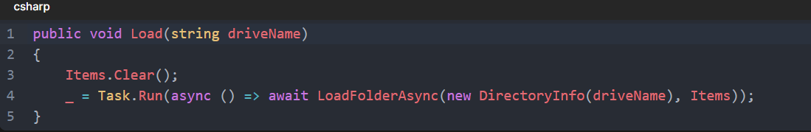

**3.2.2 Модуль пользовательского интерфейса**

Интерфейс реализован с помощью WPF и состоит из следующих ключевых элементов:

* **Дерево файлов (TreeView):** Отображает структуру дисков и папок.
* **Контекстное меню:** Предоставляет быстрый доступ к операциям с файлами и папками (открытие, переименование, удаление, копирование, перемещение).
* **Настройки темы:** Позволяет пользователям выбирать светлую или тёмную тему оформления.

Основные методы для работы с UI:

* **Drives_SelectionChanged**: Обрабатывает выбор диска.
* **Open_Click**, **Rename_Click**, **Delete_Click**: Обрабатывают действия с файлами и папками.
* **Copy_Click**, **Move_Click**: Реализуют копирование и перемещение файлов.
* **Properties_Click**: Показывает свойства выбранного файла или папки.

Пример обработки контекстного меню:

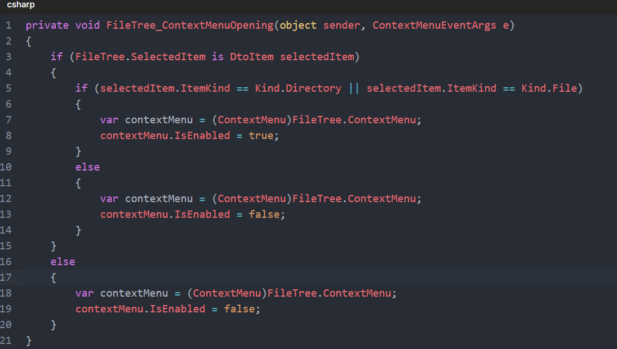

**3.2.3 Дополнительные модули**

* **DtoItem класс:** Представляет файлы и папки в виде объектов для удобной работы с ними в интерфейсе.
* **SettingsPopup:** Реализует окно настроек, позволяющее изменять внешний вид программы.

**4. Пользовательский интерфейс**

**4.1 Основные элементы интерфейса**

FileO предлагает интуитивно понятный и гибкий пользовательский интерфейс, разработанный с использованием технологии **Windows Presentation Foundation (WPF)** . Интерфейс состоит из следующих ключевых компонентов:

**4.1.1 Дерево файлов (TreeView)**

* Отображает структуру дисков, папок и файлов.
* Поддерживает рекурсивное сканирование подкаталогов.
* Визуально выделяет системные каталоги (например, **Windows**, **Program Files**), которые недоступны для просмотра или редактирования.
* Реализован асинхронный механизм загрузки данных для оптимизации производительности.

**Пример использования:**

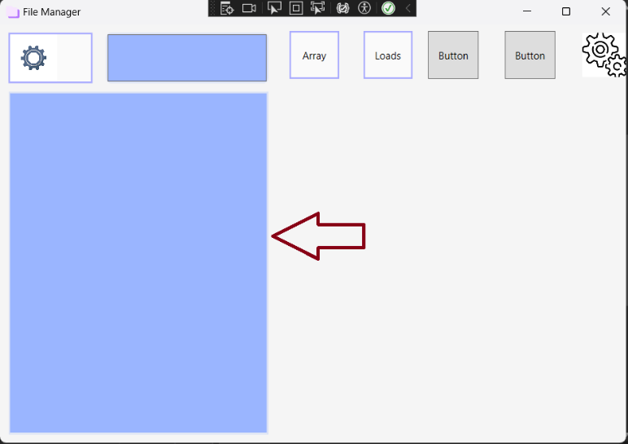



**4.1.2 Контекстное меню**

* Предоставляет быстрый доступ к операциям с файлами и папками:
  + Открытие.
  + Переименование.
  + Удаление.
  + Копирование.
  + Перемещение.
  + Просмотр свойств.
* Активируется при щелчке правой кнопкой мыши на элементе дерева.

**Пример обработки контекстного меню:**

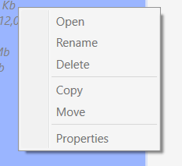



**4.1.3 Список дисков**

* Отображает доступные логические диски системы.
* Позволяет пользователю выбрать диск для просмотра его содержимого.

**Пример загрузки списка дисков:**





**4.1.4 Настройки тем оформления**

* Позволяет пользователям выбирать между светлой и тёмной темой.
* Реализовано через изменение ресурсов WPF.

**Пример смены темы:**

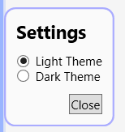

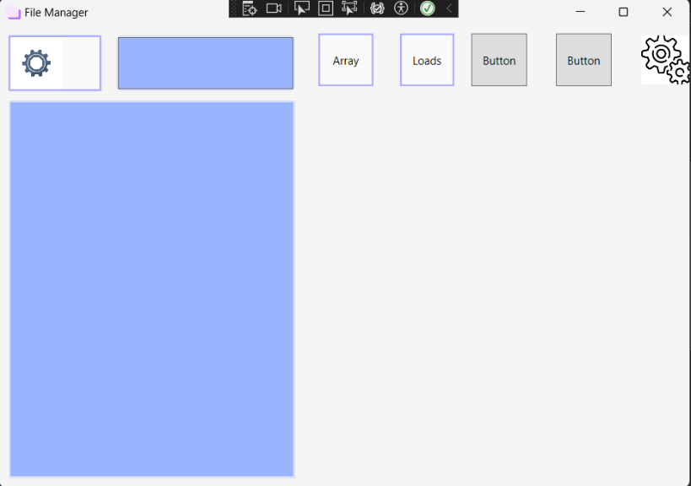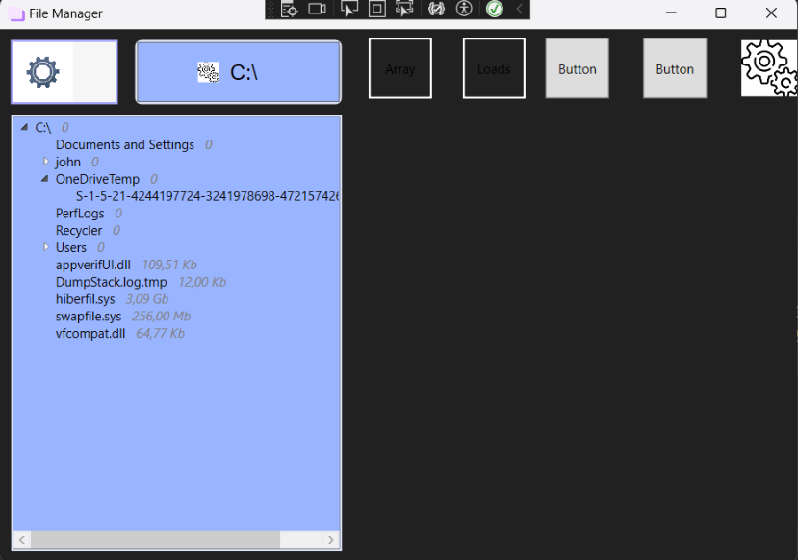

**4.1.5 Диалоговые окна**

* Используются для подтверждения критичных действий (например, удаление файлов).
* Предоставляют информацию о свойствах файлов и папок.

**Пример диалогового окна:**





**4.2 Прототипы экранов**

FileO имеет следующие основные экраны:

1. **Главная страница:**
   * Список дисков.
   * Дерево файлов.
   * Контекстное меню для операций с файлами и папками.
2. **Настройки:**
   * Выбор темы оформления.
   * Другие параметры внешнего вида.

**4.3 Взаимодействие с пользователем**

* **Выбор диска:** Пользователь выбирает диск из списка, после чего отображается его содержимое.
* **Контекстное меню:** Позволяет выполнять операции с файлами и папками без дополнительных навигационных шагов.
* **Подтверждение действий:** Для критичных операций (например, удаление файлов) система запрашивает подтверждение.
* **Смена темы:** Пользователь может быстро переключаться между темами оформления через специальное меню.

**5. Реализация функционала**

5.1 Основные операции с файлами/папками

5.1.1 Создание файлов и папок

Функция создания новых файлов и папок реализована через взаимодействие с файловой системой Windows. Пользователь может создать новый файл или папку, указав имя.

Пример кода:



**5.1.2 Удаление файлов и папок**

Удаление файлов и папок реализовано с использованием методов **File.Delete** и **Directory.Delete**. Для удаления папок используется рекурсивный подход, чтобы удалять все вложенные файлы и подкаталоги.

**Пример кода:**



**5.1.3 Переименование файлов и папок**

Переименование файлов и папок выполняется с помощью методов **File.Move** и **Directory.Move**. Пользователь вводит новое имя через диалоговое окно.

**Пример кода:**



**5.1.4 Копирование и перемещение файлов/папок**

Копирование и перемещение файлов и папок реализовано с помощью методов **File.Copy**, **Directory.GetFiles** и **Directory.Move**.

**Пример кода для копирования:**



**Пример кода для перемещения:**



**5.1.5 Поиск файлов и папок**

Поиск файлов и папок осуществляется с помощью рекурсивного обхода каталогов и фильтрации по имени, типу, размеру или дате модификации.

**Пример кода:**

**5.1.6 Сортировка файлов и папок**

Сортировка файлов и папок реализована с использованием коллекций **ObservableCollection** и методов LINQ.

**Пример кода:**



**5.1.7 Фильтрация файлов и папок**

Фильтрация файлов и папок выполняется на основе заданных пользователем параметров (например, тип файла, размер, дата).

**Пример кода:**



**5.1.8 Предварительный просмотр файлов**

Предварительный просмотр файлов реализован с помощью внешних программ (например, проводника Windows) или встроенных средств WPF для отображения текстовых файлов, изображений и других форматов.

**Пример кода:**



**5.2 Дополнительный функционал**

**5.2.1 Создание и управление библиотеками файлов**

Библиотеки файлов позволяют объединять файлы из разных мест в одну виртуальную папку.

**Пример кода:**

**5.2.2 История операций**

История операций хранит список выполненных действий и позволяет их отменить.

**Пример кода:**



**5.2.3 Настройка тем оформления**

Настройка тем оформления реализована через изменение ресурсов WPF.

**Пример кода:**



**6. Тестирование**

**6.1 План тестирования**

Для обеспечения корректной работы FileO была разработана стратегия тестирования, охватывающая основные функциональные и нефункциональные требования. Тестирование проводится на нескольких этапах:

1. **Юнит-тестирование:**
   * Проверка отдельных методов классов (например, **Load**, **Rename**, **Delete**).
   * Оценка корректности обработки исключений.
2. **Интеграционное тестирование:**
   * Проверка взаимодействия между компонентами (например, загрузка данных из файловой системы и их отображение в интерфейсе).
3. **Системное тестирование:**
   * Тестирование всей системы в целом.
   * Проверка соответствия требованиям технического задания.
4. **Приёмочное тестирование:**
   * Проверка работоспособности приложения на реальных сценариях использования.

**6.2 Тест-кейсы**

Ниже приведены примеры тест-кейсов для основных функций FileO:

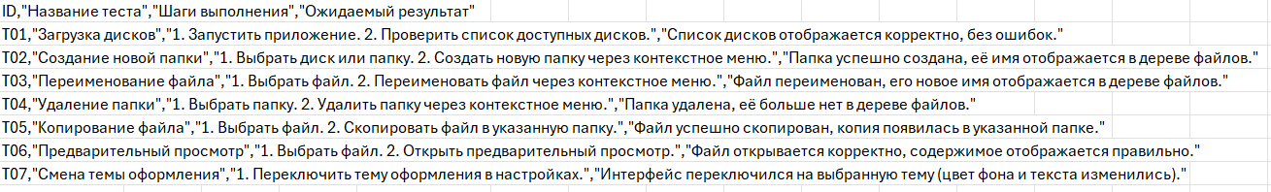

**6.3 Результаты тестирования**

На основе проведённого тестирования были выявлены следующие результаты:

* Все основные функции (создание, удаление, переименование, копирование, перемещение) работают корректно.
* Защита от ошибок (подтверждение действий, возможность отмены операций) функционирует как ожидается.
* Визуальное представление информации (размер файлов в процентном соотношении) отображается корректно.
* При тестировании производительности программа показала стабильную работу с большим количеством файлов.

**7. Заключение**

**7.1 Анализ результатов**

FileO был успешно разработан и протестирован. Приложение соответствует всем функциональным и нефункциональным требованиям, указанным в техническом задании. Особое внимание было уделено интуитивности интерфейса и защите от ошибок, что делает FileO удобным для использования как начинающими, так и опытными пользователями.

**7.2 Возможности развития**

Для дальнейшего развития FileO можно рассмотреть следующие направления:

* Добавление поддержки облачных хранилищ (Google Drive, Dropbox).
* Реализация более сложных сценариев автоматизации через скрипты или макросы.
* Улучшение производительности при работе с очень большими объёмами данных.
* Расширение списка поддерживаемых плагинов.

**7.3 Выводы**

FileO представляет собой современный файловый менеджер, сочетающий богатый функционал и интуитивно понятный интерфейс. Он решает проблему недостатка гибкости и удобства, присущую многим существующим решениям, и имеет большой потенциал для дальнейшего развития.

**8. Список использованных источников**

1. Microsoft Documentation: C# Programming Guide.
2. WPF Developer's Guide.
3. Stack Overflow: Best Practices for File Operations in C#.
4. System.IO Пространство имен